**Государственное бюджетное общеобразовательное учреждение  
города Москвы "Школа № 1537 "Информационные технологии"**

**Интерактивный конкурс-марафон  
по программированию аппаратных платформ**

**Авторы:**

Минченко Михаил Михайлович, старший методист,  
Максименко Павел Игоревич, учитель информатики,

ГБОУ Школа № 1537

**Москва, 2022**

1. **Цель, задачи практики**

***Цель*** – реализация педагогической технологии в форме проведения интерактивного конкурса-марафона, обеспечивающего широкое вовлечение обучающихся в ИТ-сферу посредством их погружения в изучение стека технологий для группового выполнения практических кейсов, предоставляющих возможность проявить аналитические и алгоритмические навыки на основе выполнения задач на различных аппаратных платформах.

Реализация представляемой педагогической практики ориентирована на достижение следующих ***задач:***

* реализация гибкой практико-ориентированной модели предпрофильного обучения ИТ-направленности;
* формирование у обучающихся более полного представления о деятельности ИТ-разработчика;
* технологическая поддержка приобретения актуальных компетенций в области программирования аппаратных средств, автоматики, электроники и робототехники на основе практико-ориентированной деятельности обучающихся с применением комплекса современных образовательных технологий;
* сближение знаний по теоретическим основам программирования с практическим применением посредством программирования реальных аппаратных устройств;
* формирование условий для поэтапного перехода от изучения одной аппаратной платформы к другой при освоении программирования аппаратных устройств;
* развитие у участников алгоритмического и аналитического мышления, навыков проектной командной работы на достижение результата с предварительно оговоренными техническими требованиями в условиях ограничений поставленной задачи.

1. **Этапы реализации**

Конкурс-марафон организуется в соответствии с реализацией следующих этапов:

1. Мотивационно-ознакомительный этап.
2. Освоение работы с сенсорами и исполнительными устройствами.
3. Выполнение практических кейсов по обработке ситуативно изменяющихся внешних условий.
4. Подготовка к финальному состязанию.
5. Финальное состязание:  
   1) презентация выполненного решения;  
   2) практические испытания выполненной разработки.
6. Подведение итогов.

Подробное описание содержания каждого из перечисленных этапов приведено в разделе “Методы реализации практики”.

1. **Методы реализации практики**

Конкурс-марафон представляет собой ***долговременное мероприятие продолжительностью 1-2 месяца***, которое сочетает в себе сразу несколько применяемых образовательных технологий:

* дистанционные и/или очные лекции/мастер-классы;
* групповое выполнение практических заданий на основе удаленного консультирования с использованием выдаваемых организаторами (школой) наборов электронных компонентов;
* подготовка мультимедийных презентаций;
* состязательное тестирование собранной и запрограммированной аппаратной платформы.

***Основная целевая аудитория Конкурса-марафона:*** обучающиеся 8-11 классов. Участие в мероприятии командное: по 3-4 человека в команде, один из которых назначается капитаном команды.

***Общее руководство подготовкой и проведением Конкурса-марафона*** осуществляет специально сформированный организационный комитет. Организационный комитет обеспечивает подготовку регламента, обучающего материала, необходимого набора компонентов для выполнения практического задания, тестовых полигонов, формирует судейскую группу, осуществляет руководство и координацию работы всех организаторов и участников мероприятия. Организационный комитет осуществляет общий контроль над ходом реализации Конкурса-марафона и, при необходимости, вносит в него корректировки.

***В ходе мероприятия*** участники, работая в командах, выполняют заранее им неизвестное практическое задание, состоящее в сборке и программировании определенного устройства на базе конкретной аппаратной платформы. Устройства создаются с использованием предоставленных организаторами электронных компонентов.

Ниже приведено ***описание реализации этапов проведения Конкурса-марафона***.

***1й этап – “Мотивационно-ознакомительный”:*** общее знакомство с осваиваемой аппаратной платформой, принципами подключения простейших электронных компонентов (светодиоды, фотодиоды, кнопки и т.п.) и их программируемого управления.

*Форматы взаимодействия:* дистанционные и/или очные обучающие лекции с ответами на вопросы (авторский портал, Discord), практические работы в Tinkercad Circuits, онлайн-тестирование (Yandex Forms и авторский портал); удаленные консультации с кураторами команд (авторский портал, Discord).

***2й этап – “Освоение работы с сенсорами и исполнительными устройствами”:*** выдача (в случае удаленных участников - пересылка) “активным” (по результатам первого этапа) командам базовых наборов электронных компонентов с последующим онлайн-обучением; освоение принципов подключения, программирования и настройки сенсоров и исполнительных устройств (датчиков цвета, сервомоторов и т.п.).

*Форматы взаимодействия:* личная выдача/почтовая пересылка наборов электронных компонентов, дистанционные обучающие лекции с ответами на вопросы (Zoom, Discord и авторский портал), практические работы в Tinkercad Circuits, онлайн-тестирование (Yandex Forms и авторский портал), удаленные консультации с кураторами команд (авторский портал, Discord).

***3й этап – “Выполнение практических кейсов по обработке ситуативно изменяющихся внешних условий”:*** освоение приемов адаптивной подстройки комплекса сенсоров под ситуативно изменяющиеся внешние условия - для обеспечения адекватной реакции исполнительных устройств разрабатываемой программно-аппаратной системы (например, практические кейсы по идентификации цвета в различных условиях реальной освещенности на основе предварительно проведенной калибровки сенсоров по нескольким базовым цветам и др.).

*Форматы взаимодействия:* установочные онлайн-мастер-классы (Zoom и авторский портал), удаленные консультации с кураторами команд (авторский портал, Discord).

***4й этап – “Подготовка к финальному состязанию”:*** доработка и тестирование конечной программно-аппаратной системы, подготовка презентационных материалов.

*Форматы взаимодействия:* самостоятельная работа команд над заданием финального этапа в режиме онлайн-консультаций с куратором; выдача/рассылка кейс-заданий, приближенных к схеме испытаний по регламенту финала, командам для проведения самостоятельного тестирования реализованной программно-аппаратной системы; рассылка требований для подготовки презентации выполненной разработки.

***5й этап – “Финальное состязание”:***

1) команды в назначенное время проводят презентацию разработанной программно-аппаратной системы (при необходимости - можно в онлайн-режиме), в т.ч. объясняют свой алгоритм функционирования, приводят статистику самостоятельно выполненных испытаний и делают выводы о преимуществах и недостатках выполненной разработки (оценивается экспертами);

2) практические испытания представляемой программно-аппаратной системы (при необходимости - можно в онлайн-режиме): в усложненном варианте эксперты случайным образом выбирают параметры для текущей попытки (например, для задачи идентификации цвета - цвет и уровень освещенности) и сравнивают фактические показатели тестируемого устройства команды с эталонными показателями.

*Форматы взаимодействия:* презентации и зачетные испытания программно-аппаратных разработок команд в соответствии с определенным организаторами регламентом.

1. **Описание оборудования**

Поскольку одной из ключевых задач представляемого мероприятия является освоение обучающимися особенностей программирования той или иной аппаратной платформы, участники Конкурса-марафона работают с электронными компонентами и исполнительными устройствами, соответствующими поставленной задаче.

В зависимости от поставленной задачи исполнительным устройством могут быть различные микроконтроллерные платы или одноплатные компьютеры (Arduino, Iskra, ESP, Raspberry и другие). В качестве компонентов могут выступать макетные платы, различные датчики и другие электронные компоненты, механические детали и т.п. А в качестве конечного устройства может быть робототехническая система, одноплатный компьютер с набором сенсоров, стенд с электронными компонентами и т.п.

Ниже приведен ***пример набора компонентов***, выдаваемого участникам Интерактивного конкурса-марафона “РоботСАМ 2.0”:

* микроконтроллерная плата Arduino Nano с проводом;
* блок управления (контроллер R-5);
* электромоторы с редуктором и колесом;
* батарейный отсек на 6 шт. батареек типа АА;
* датчики линии с подстроечным резистором и светодиодом;
* комплект соединительных проводов.

Для дистанционного взаимодействия с участниками используются:

* авторский портал с индивидуальным личным кабинетом участника/команды - для размещения видеозаписей лекций и других сопроводительных материалов, практических кейсов, ссылок на онлайн-тесты, режим «вопрос - ответ», ведение статистики активности пользователей и др.;
* Autodesk Tinkercad - для виртуального освоения принципов создания электрических схем и основ программирования на Си-подобном языке Arduino с визуализацией результата;
* Zoom, Discord - для проведения онлайн-лекций и консультаций;
* Yandex Forms - для проведения онлайн-тестов и опросов команд.

1. **Методические и оценочные материалы**

Участникам Конкурса-марафона предлагаются практические кейсы по сборке и программированию на базе той или иной аппаратной платформы (единой для всех участников конкретного мероприятия, но различной - для разных мероприятий) какого-либо устройства (робототехнической системы, одноплатного компьютера с набором сенсоров, стенда с электронными компонентами). Выполнение поставленных задач требует от участников самостоятельного проведения экспериментов для достижения лучшего функционирования программируемого устройства. В ходе этих экспериментов им приходится на практике сталкиваться с разнообразными алгоритмическими приемами, средствами программирования и физическими явлениями, теоретические основы которых они уже изучили или же только будут изучать в дальнейшем на уроках или занятиях дополнительного образования.

В качестве примера приведем задание ежегодно проводимого Школой №1537 конкурса-марафона “РоботСАМ 2.0”, участникам которого требуется создать робототехническое устройство с использованием программируемого микроконтроллера - на основе набора электронных компонентов, которые выдаются организаторами тем командам, которые успешно проходят дистанционный теоретический этап.

В качестве примера на следующем рисунке представлена структурная схема робота, предлагаемого для сборки и программирования участникам ежегодно проводимого Школой №1537 конкурса-марафона “РоботСАМ 2.0”:

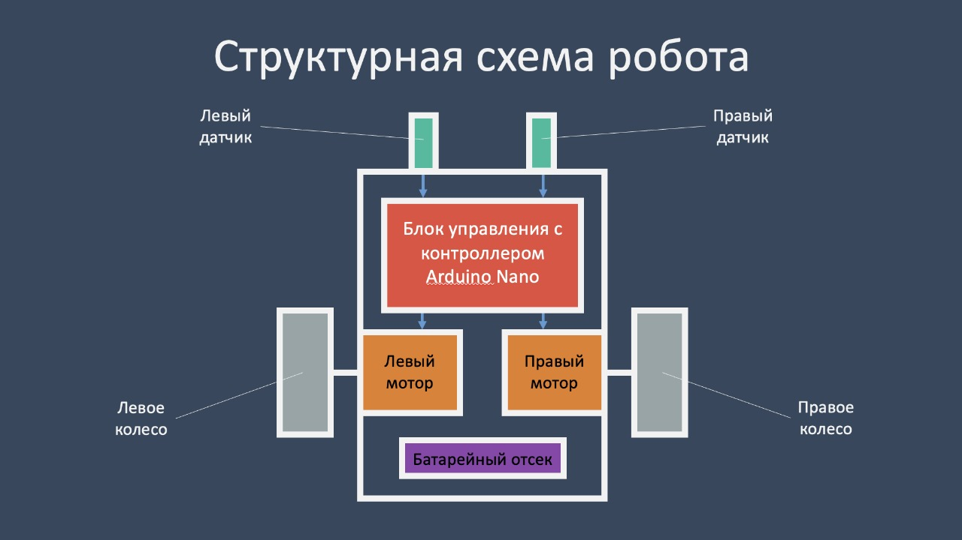

При выполнении задания командам участников было предложено ориентироваться на следующий регламент финального состязания:

***1.*** ***Условия состязания***

1) *За наиболее короткое время* робот, следуя по черной линии предложенной организаторами трассы, должен добраться от места старта до места финиша.

2) На прохождение дистанции дается *максимум 2 минуты*.

3) Если робот потеряет линию более чем на 5 секунд, он будет дисквалифицирован. (Покидание линии, при котором никакая часть робота не находится над линией, может быть допустимо только по касательной и не должно быть больше, чем три длины корпуса робота. Длина робота в этом случае считается по колесной базе.)

4) Во время проведения состязания участники команд не должны касаться роботов.

***2. Трасса*** (см. рисунок ниже)

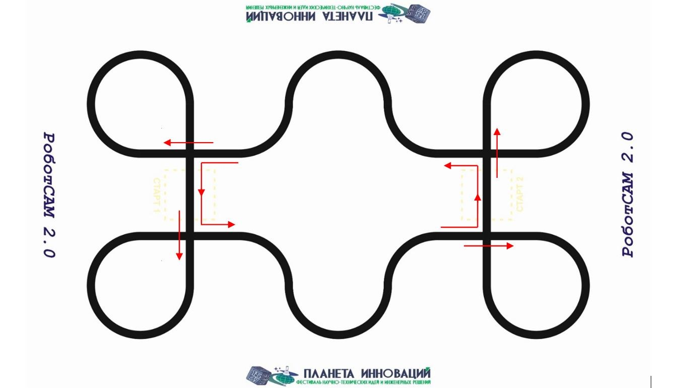

1.     Цвет полигона – белый.

2.     Цвет линии – черный.

3.     Ширина линии – 50 мм.

4.     Минимальный радиус кривизны линии – 300 мм.

5.     Линии старта/финиша – желтые.

Траектория содержит четыре перекрестка. На каждом из перекрестков у робота имеется возможность выбора:

1)    проехать на перекрестке прямо;

2)    повернуть на 90 градусов.

Выбирая вариант пути движения робота, участник соревнований должен понимать, что сокращение траектории движения робота за счет поворота на перекрестке – это сложный элемент, прохождение которого может оказаться нестабильным. Движение прямо – более надежный вариант, но может добавить несколько "решающих" дополнительных секунд.

***3.***     ***Робот***

1)     Максимальные габариты робота: ширина – 30 см, длина – 30 см.

2)     Вес робота не должен превышать 10 кг.

3)  В конструкции робота участникам запрещено использовать

детали конструктора LEGO! Это ограничение вводится, так как сборка робота существенно упрощается при использовании этих деталей.

4)  Робот должен быть автономным.

5)  ***Запрещено*** изменять/модернизировать выданные компоненты.

6) ***Запрещено*** использовать дополнительные *электронные* компоненты.

*Примечания:*

·        Нельзя обклеивать колеса никакими лентами, скотчем и т.п.

·        Нельзя уменьшать или увеличивать количество батареек

***4.*** ***Правила проведения состязания***

1) В соревновании робот участника стартует и финиширует на одной стартовой позиции. По обоюдному согласию участников могут проводиться парные заезды. На прохождение дистанции каждой команде дается не менее двух попыток (точное число определяется судейской коллегией в день проведения соревнований). В зачет принимается лучшее время из попыток.

2) Процедура старта: робот устанавливается участником на линии перед стартовой линией. До команды «СТАРТ» робот должен находиться на поверхности полигона и оставаться неподвижным. После команды «СТАРТ» участник должен запустить робота и быстро покинуть стартовую зону. Началом отсчета времени заезда является момент пересечения передней частью робота стартовой линии. Окончанием отсчета времени заезда является момент пересечения передней частью робота финишной линии.

3) Если робот потеряет линию более чем на 5 секунд и/или «срежет» траекторию движения, он будет дисквалифицирован.

4) Если при прохождении дистанции один из роботов сходит с дистанции и мешает другому роботу продолжить движение, то заезд повторяется заново.

5) Если при прохождении дистанции робот многократно мешает сопернику, то он может быть дисквалифицирован с данного заезда по решению судьи.

1. **Полученные результаты**

Представленная педагогическая практика может рассматриваться в качестве детально проработанной (по процедуре проведения) и ***успешно апробированной модели применения конкурсно-обучающего мероприятия*** в контексте внеурочной деятельности и дополнительного образования в ИТ-сфере, органично сочетающего в себе сразу несколько образовательных технологий.

Предложенный формат мероприятия обеспечивает широкое вовлечение обучающихся разного возраста в ИТ-сферу посредством их погружения в изучение стека технологий для группового выполнения практических кейсов, предоставляющих возможность проявить аналитические и алгоритмические навыки на основе выполнения задач по программированию на различных аппаратных платформах.

В результате участия в Конкурсе-марафоне ***обучающиеся освоят:***

* основы программирования предложенной аппаратной платформы;
* принципы подключения основных электронных компонентов и их программируемого управления;
* принципы подключения, программирования и настройки сенсоров и исполнительных устройств;
* обеспечение адекватной реакции исполнительных устройств на основе приемов адаптивной подстройки комплекса сенсоров под ситуативно изменяющиеся внешние условия.

Приобретаемые участниками компетенции отрабатываются при выполнении соответствующих практических кейсов и подготовки к финальному состязанию.

Существенным ***преимуществом*** мероприятий предложенного формата, в сравнении, например, с *хакатонами*, является наличие достаточно продолжительного интерактивного обучающе-консультационного периода, позволяющего обеспечить более глубокое и основательное освоение участниками рассматриваемых технологий. Кроме того, вариативность выбора аппаратной платформы для проведения конкретного мероприятия обеспечивает формирование условий для поэтапного перехода от изучения одной аппаратной платформы к другой при освоении программирования аппаратных устройств.

В период с 2013 по настоящее время на базе Школы №1537 ***регулярно организуются*** подобные мероприятия для учащихся 8-11 классов  (общая численность участников каждого мероприятия до 100 человек):

* *внутришкольные* (в том числе в рамках тематических мероприятий, приуроченных к празднованию Всемирного дня информации, Международного дня робототехники, Всемирного дня юного изобретателя и др.): от каждой параллели несколько команд по 4 человека;
* *внешние* - в форме городских интерактивных конкурсов-марафонов “РоботСАМ” и “РоботСАМ 2.0” в рамках реализации городских проектов предпрофессионального образования, а также сотрудничества с Центром педагогического мастерства (Школа №1537 - ресурсный центр “Образовательная робототехника”): принимали участие команды более 30 образовательных организаций города Москвы, Московской и Костромской областей.

Проведенные мероприятия демонстрируют высокую заинтересованность участников – в течение конкурсного периода команды увлеченно и слаженно трудятся над выполнением поставленной задачи, пытаясь достигнуть наилучшего результата.

1. **Практическое значение**

Применение представленной педагогической практики позволяет образовательной организации  ***расширить систему практико-ориентированного обучения ИТ-направленности:***

* предлагаемые практические кейсы регламентов Конкурса-марафона погружают обучающихся в ситуации разнообразных прикладных задач, умение решать которые пригодится им при дальнейшем обучении и будущей профессиональной деятельности ИТ-направленности;
* обеспечивается сближение знаний по теоретическим основам программирования с практическим применением посредством программирования реальных аппаратных устройств
* выполнение предложенных практических кейсов требует от участников самостоятельного проведения экспериментов для достижения лучшего функционирования разрабатываемой программно-аппаратной системы.

Работа над реализацией практической задачи в форме разработки программно-аппаратной системы и совместная деятельность в ученических группах позволяют ***применить и отработать приобретенные предметные компетенции при выполнении реальной практической задачи, развить навыки сотрудничества, умения работать в команде***, необходимые в дальнейшей профессиональной деятельности выпускников. В конечном счете, выполнение практико-ориентированных проектов позволяет обучающимся приобрести компетенции и личностные качества, необходимые им для успешной самореализации в жизни и профессиональной деятельности.

Предлагаемая ***форма развития у обучающихся алгоритмического мышления, аналитических способностей и практических навыков программирования*** служит хорошей основой для раннего формирования компетенций, необходимых будущим ИТ-специалистам – обеспечивается подготовка выпускников для их дальнейшей успешной самореализации в условиях современной высокотехнологичной среды, продолжения образования и профессиональной деятельности в ИТ-сфере.

Кроме того, участие в подобных мероприятиях может рассматриваться как своего рода “тренинг проектной деятельности”, который ***облегчает включение обучающихся в более серьезную проектную деятельность*** по выполнению средне- и долгосрочных ИТ-проектов: участники Конкурса-марафона получают возможность за короткий промежуток времени ощутить на себе различные стадии жизненного цикла выполнения проекта и получить уверенность в собственных силах для работы над более серьезными ИТ-проектами.

Учащимся 8-9 классов участие в подобных мероприятиях помогает попробовать свои силы в роли ИТ-разработчика и сделать ***более осознанный выбор при определении направления предпрофессионального образования в 10 классе*** (в том числе при подготовке мотивационного письма для поступления на обучение по проекту “ИТ-класс в московской школе”).

Организация и проведение предлагаемых мероприятий ***способствует формированию эффективной среды ИТ-образования в школе***, обеспечивая живую и увлекательную организацию образовательного процесса, поддержку активности и самостоятельности обучающихся, расширение практико-ориентированной методики обучения, создание благоприятных условий для проявления соответствующих способностей на всех уровнях образования.

1. **Перспективы дальнейшего развития**

Предложенная концепция реализации представленной педагогической практики открывает широкие ***возможности для ее организационного и содержательного развития:***

* опыт проведения экспериментальных конкурсных мероприятий со скорректированным регламентом демонстрирует ***возможности гибкой адаптации мероприятия*** при необходимости расширения охвата аудитории и развития межпоколенной преемственности;
* подготовка регламентов новых мероприятий позволяет ставить перед обучающимися новые задачи, в том числе которые актуальны в данный момент по той или иной причине (например, изучение соответствующих теоретических тем по профильным предметам) – это позволяет ***продвигаться в направлении расширения системы практико-ориентированного обучения***, а также ***обеспечения конвергентного принципа*** реализации образовательных программ предпрофессионального обучения;
* ***разработка регламентов, ориентированных на приобретение участниками компетенций построения автономных программно-аппаратных систем, функционирующих не в идеальных условиях***, а максимально приближенных к реальным (на основе обучения приемам адаптивной подстройки комплекса сенсоров под ситуативно изменяющиеся внешние условия предлагать командам участников создавать такие микроконтроллерные системы, которые будут гарантировать стабильный результат в любых возникающих ситуациях и различных условиях внешней среды).

В рамках сетевого взаимодействия образовательных организаций по городским предпрофессиональным проектам Школа №1537 предполагает продолжать ***ежегодное проведение Интерактивных конкурсов-марафонов “РоботСАМ” и “РоботСАМ 2.0”*** с приглашением к участию обучающихся других образовательных организаций.

В рамках трансляции педагогического опыта предполагается ***формирование подборки модельных регламентов Конкурса-марафона***, которые могли бы использоваться в образовательном процессе любой образовательной организации, заинтересованной в предпрофессиональном развитии своих обучающихся в ИТ-сфере.

1. **Трансляция опыта реализации педагогической практики**

<https://edupressa.vm.ru/news/final-inzhenernogo-interaktivnogo-ko-3/?ysclid=lcwnhp6rwq47698262>

<https://edupressa.vm.ru/news/final-inzhenernogo-interaktivnogo-ko-2/>

<https://ug.ru/robotsam-final-inzhenernogo-interaktivnogo-konkursa/?ysclid=lcwnea86wo163395809>

<https://edupressa.vm.ru/news/final-inzhenernogo-interaktivnogo-ko/>

<https://edupressa.vm.ru/gazeta/plody-prosvescheniya/roboty-preodoleli-distantsiju/>

<https://ug.ru/ya-i-moj-robot-rozhdenie-motivaczii-k-inzhenernomu-tvorchestvu/>

Минченко М.М. Интерактивная олимпиада "РоботСАМ" как эффективная форма внеурочной деятельности в сфере научно-практического образования // Международная конференция-выставка "Информационные технологии в образовании-2015". – М.: НПП "БИТ про", 2015.

Минченко М.М. Межшкольная интерактивная олимпиада "РоботСАМ" // Городской семинар-совещание в режиме веб-конференции "Реализация проекта "Школа новых технологий" в 2015/2016 учебном году", 31.08.2015.

Минченко М.М. Особенности модели лицейского образования информационно-технологического профиля // VII Международная научно-практическая конференция "ИНФО-СТРАТЕГИЯ-2015". – Самара, 2015.

Минченко М.М., Верамьев А.А. Межшкольная интерактивная олимпиада "РоботСАМ" как эффективная форма привлечения школьников в сферу научно-практического образования // XXVI Международная конференция "Применение инновационных технологий в образовании". – Троицк-М., 2015.

Минченко М.М. Выполнение практико-ориентированных ученических проектов с применением ИКТ // Пресс-конференция Департамента образования города Москвы, 02.04.2015.